Министерство науки и высшего образования Российской Федерации

Федеральное государственное автономное образовательное учреждение

высшего образования

«СЕВЕРО-КАВКАЗСКИЙ ФЕДЕРАЛЬНЫЙ УНИВЕРСИТЕТ»

Институт цифрового развития

Кафедра инфокоммуникаций

**ОТЧЕТ**

**ПО ПРАКТИЧЕСКОЙ РАБОТЕ №3**

**дисциплины «Алгоритмизация»**

|  |  |  |  |
| --- | --- | --- | --- |
|  | | Выполнил:  Лейс Алексей Вячеславович  2 курс, группа ИВТ-б-о-22-1,  09.03.01 «Информатика и вычислительная техника», направленность (профиль) «Программное обеспечение средств вычислительной техники и автоматизированных систем»  _______________________________  (подпись) | |
|  | | Руководитель практики кандидат тех. наук доцент кафедры инфокоммуникаций: Воронкин Р.А  _______________________________  (подпись) | |
|  | |  | |

Отчет защищен с оценкой ___________ Дата защиты__________________

Ставрополь, 2022 г.

**Порядок выполнения работы:**

Линейный поиск числа в массиве

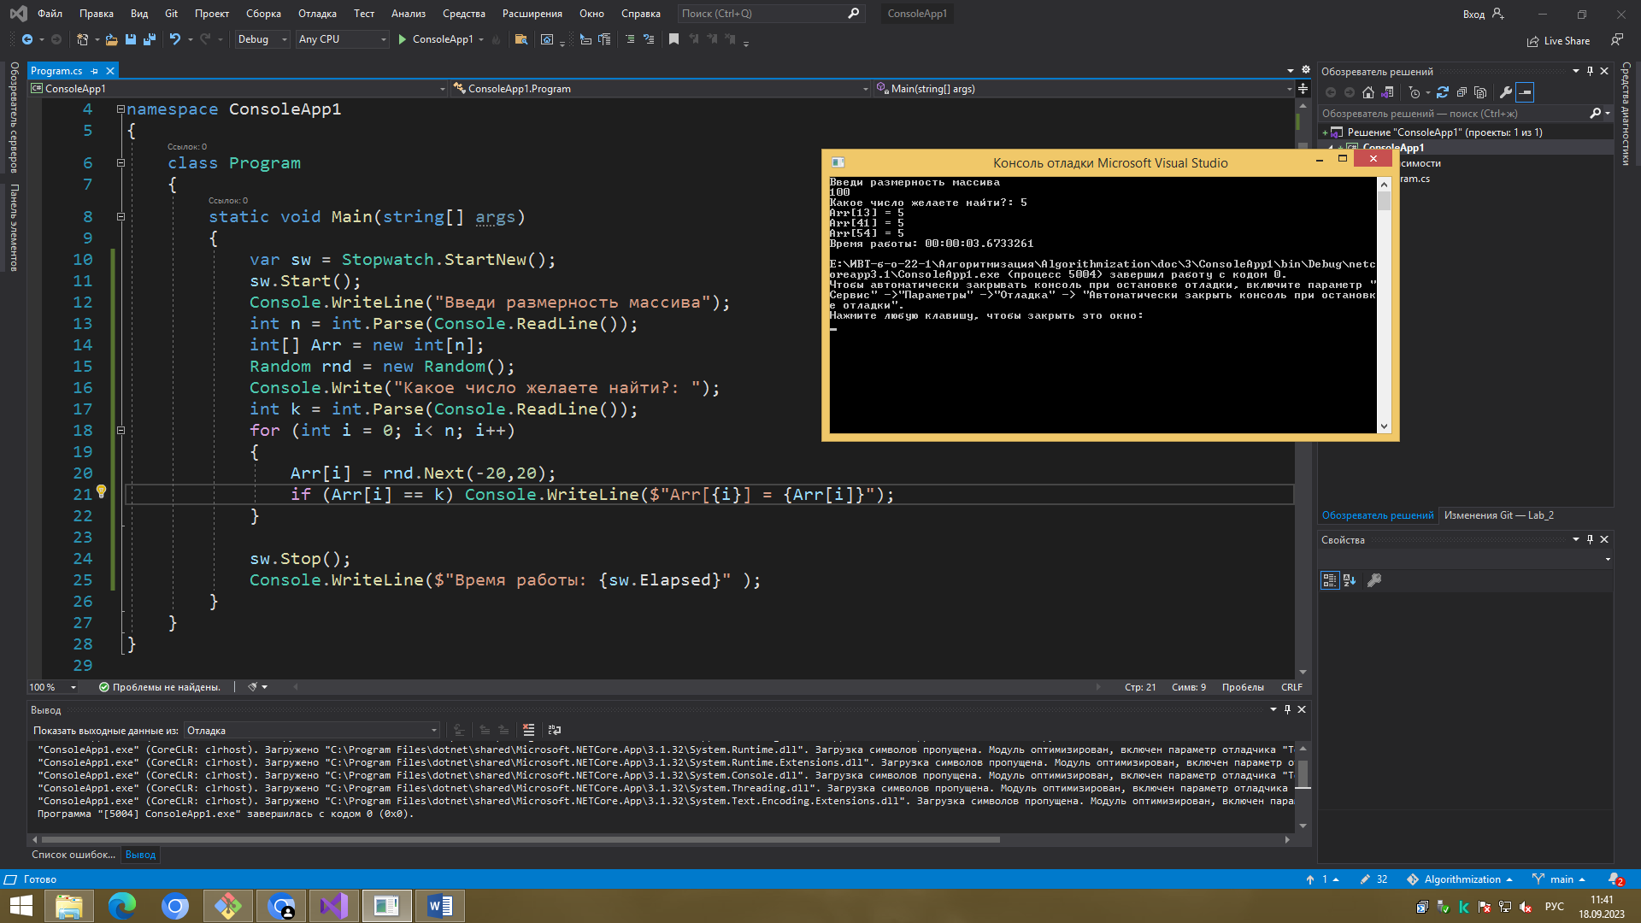

|  |  |  |  |  |  |
| --- | --- | --- | --- | --- | --- |
| Размерность массива: | 100 | 1000 | 2 000 | 5 000 | 10 000 |
| Худший время | 0:00:06 | 0:00:17 | 0:00:09 | 0:00:04 | 0:00:10 |
| Средний  время | 0:0013 | 0:00:05 | 0:00:18 | 0:00:07 | 0:00:12 |